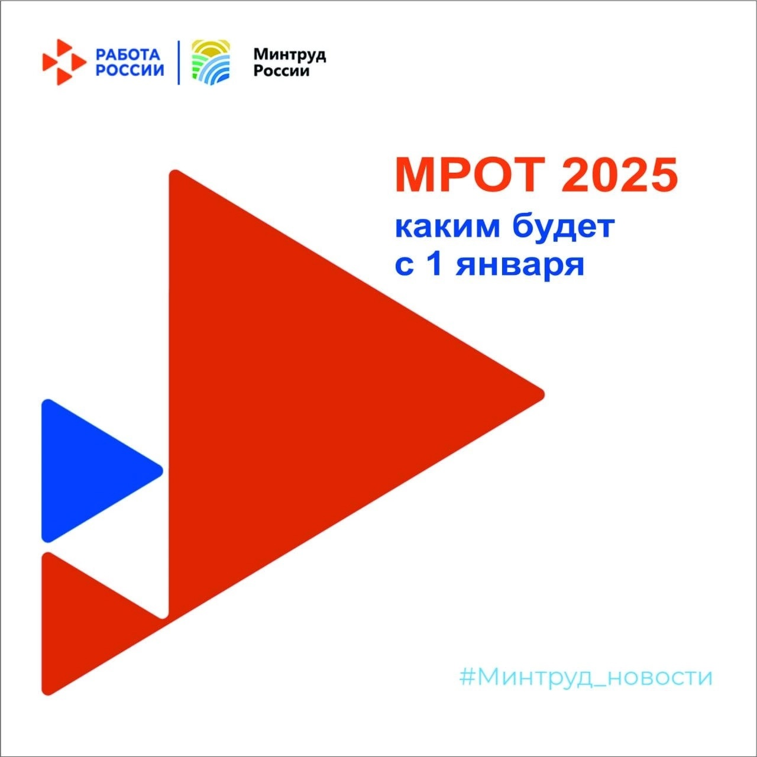  
МРОТ в 2025 году: что изменится?

📈 С 1 января 2025 года минимальный размер оплаты труда (МРОТ) в России вырастет до 22 440 рублей, что на 16,6% больше, чем в 2024 году. Это означает, что зарплата каждого работающего человека не может быть ниже этой суммы.

Что это значит для вас?  
💰 Больше денег в кармане: Увеличение МРОТ прямо влияет на размер заработной платы, пособий по беременности и родам, больничных и других социальных выплат.  
📊 Стимул для роста зарплат: В долгосрочной перспективе повышение МРОТ должно стать стимулом для роста заработных плат в стране.  
🛡 Защита прав работников: Если вам платят меньше МРОТ, вы можете обратиться в трудовую инспекцию, суд или прокуратуру. Невыплата МРОТ более двух месяцев может повлечь за собой уголовную ответственность для работодателя.

Важно знать:  
\* МРОТ - это минимальная зарплата, которую вы должны получать за полный рабочий день.  
\* Если вы работаете неполный день или не на полную ставку, ваша зарплата может быть ниже МРОТ.  
\* МРОТ - это доход до уплаты НДФЛ, т.е. на руки вы получите на 13% меньше.